**PLANIFICACIÓN SEMANAL 2020 KINDER**

**Semana 06 de julio al 10 de julio.**

|  |  |  |  |
| --- | --- | --- | --- |
| Nombre del maestro: Débora Soto/ Andrea Castillo | Grado: Kínder | Sección: A y B | Materia: Comunicación y lenguaje |

|  |  |  |
| --- | --- | --- |
| Contenido | Actividad | Libro / Cuaderno |
| * Consonante   B-b  Mayúscula y minúscula | **Lunes 06**  Dictado en cuaderno anaranjado.  **Nota Padre de familia. Por favor apoyarnos en realizar el dictado a su hijo (a) ya que se necesita un tiempo específico y un acompañamiento para apoyarlos sin presionarlos.**  **Vaca, vino, vivero, pavo, nave, venado, vaquero.**  **Vivian lava los vestidos.**  **Valentín tiene una vaca.**  Clase en línea por Zoom  **Desarrollo del tema**   * Presentación de la consonante Bb mayúscula y minúscula. mediante una sopa de letras. * Presentación de vocabulario palabras con B. * Emisión del sonido (bbbbbbb) juntando ambos labios. | * Vocabulario en el cuaderno rojo de la consonante Bb.   Por favor realizar la muestra de la plana Bb mayúscula y minúscula en el cuaderno rojo para trabajarla el día de **mañana martes 07** durante la clase en línea.  **Materiales para la clase de mañana:**   * Plasticina de cualquier color. * Tabla para picar o una hoja en blanco. |
| **Martes 07**  Clase en línea por Zoom  **Desarrollo del tema**   * Presentación de trazo por medio de pizarra didáctica. * Practica del trazo utilizando plasticina. * Realización de ambas planas. * Trabajaremos libro. | * Plana mayúscula y minúscula. * Página 165.   **Materiales para la clase de mañana:**   * 6 cuadritos de una hoja bond del mismo tamaño. |
| **Miércoles 09**  Clase en línea por Zoom  **Desarrollo del tema**   * Presentación de sílabas (ba-be-bi-bo-bu) * Escribiremos en cada uno de los cuadritos las sílabas aprendidas. * Trabajaremos libro. | * Libro pág.166 y 169. |
| * **Jueves 10** * Clase en línea por Zoom * **Desarrollo del tema** * Trabajaremos la página asignada del libro. * Repasaremos el trazo, sonido y nombre de la consonante. * Formación de palabras cortas que inicien con la consonante “Bb” | * Libro pág. 168. |
| **Viernes 10**  Clase en línea por Zoom  **Desarrollo del tema**   * Repaso de la consonante (trazo, sonido, palabras) * Trabajaremos la página asignada. | * Libro pág.167. * **Tarea al finalizar la clase en línea.**   Leer y completar la página 170.   * Para nuestra clase del día lunes 13 de julio, debes pegar en tú cuaderno rojo la hoja adjunta del vocabulario de la consonante Gg. | |

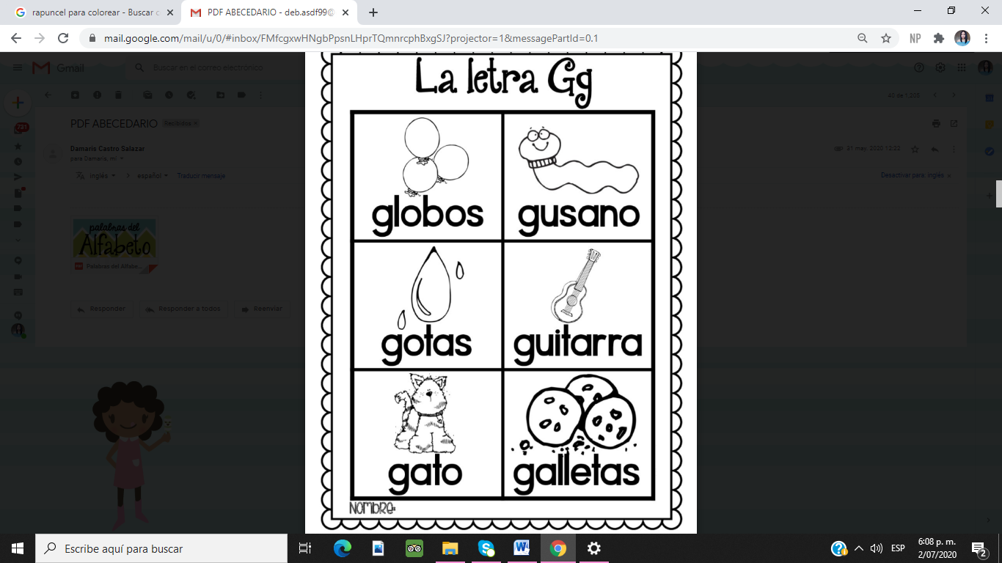Hoja de vocabulario para día lunes 13 de julio (Imprimirla o dibujarla y pegarla en cuaderno rojo)

|  |
| --- |
| **TRAZO DE PLANA CONSONANTE B EN EL CUADERNO** |

BD

B

|  |  |  |  |  |  |  |  |  |  |
| --- | --- | --- | --- | --- | --- | --- | --- | --- | --- |
|  |  |  |  |  |  |  | BD |  |  |
|  |  |  |  |  |  |  |  |  |  |
|  |  |  |  |  |  |  |  |  |  |
|  |  |  |  |  |  |  |  |  |  |
|  |  |  |  |  |  |  |  |  |  |
|  |  |  |  |  |  |  |  |  |  |

BD

|  |
| --- |
| **TRAZO DE PLANA CONSONANTE “b” EN EL CUADERNO** |

|  |  |  |  |  |  |  |  |  |  |
| --- | --- | --- | --- | --- | --- | --- | --- | --- | --- |
|  | MOLDE LETRA B MINUSCULA |  |  |  | MOLDE LETRA B MINUSCULA |  |  |  | MOLDE LETRA B MINUSCULA |
|  |  |  |  |  |  |  |  |  |  |
|  |  |  |  |  |  |  |  |  |  |
|  |  |  |  |  |  |  |  |  |  |
|  | MOLDE LETRA B MINUSCULA |  |  |  |  |  |  |  |  |
|  |  |  |  |  |  |  |  |  |  |